Тема 1. Лабораторная работа 1.

1. **Виды стандартов**

1. Государственные стандарты (ГОСТ) – разрабатываются на продукцию, работы и услуги межотраслевого производства или применения, а также на конкретную продукцию, имеющую важнейшее народнохозяйственное значение.

ГОСТ 13699 – запись и воспроизведение информации. Термины и определения.  
ГОСТ 15971 – системы обработки информации. Термины и определения.

ГОСТ 17657 – передача данных. Термины и определения.  
ГОСТ 18421 – аналоговая и аналого-цифровая вычислительная техника. Термины и определения.

ГОСТ 19781 – обеспечение систем обработки информации программное. Термины и определения.  
ГОСТ 20886 – организация данных в системах обработки данных.

Термины и определения.

ГОСТ 24402 – телеобработка данных и вычислительные сети.

Термины и определения.

2. Отраслевые стандарты (ОСТ) – стандарты, применяемые к оборотной продукции, а также ко всему, что связано с ней. Объектами могут быть: сырье, материалы, полуфабрикаты и т.д.

ОСТ16-07.501-86 – научно-техническая информация. Дифференцированное обеспечение руководства научно-технической информацией. Основные положения  
ОСТ84-1089-85 – Автоматизированные системы управления. Информационная база. Общая организация информации на машинных носителях.  
ОСТ4-012.007-79 – Микрофоны и телефоны для телефонных аппаратов общего применения. Методы испытаний на безотказность.

ОСТ4-205.013-79 – телекинодатчики и теледиадатчики. Основные параметры и технические требования.  
ОСТ4-012.008-80 – аппараты телефонные общего применения. Методы испытания на безотказность.

ОСТ4-054.042-80 – телевизоры черно-белого и цветного изображения. Технологическое вибрационное воздействие. Режимы и порядок.  
ОСТ4-091.227-83 – Система показателей качества продукции. Приемники телевизионные. Номенклатура показателей.

3. Стандарты предприятия (СТП) – разрабатываются и утверждаются предприятиями самостоятельно в целях совершенствования организации и управления производством, технологических процессов, технологической оснастки.

**СТП по охране труда и технике безопасности**  
Включает нормы и правила по обеспечению безопасности на рабочем месте, описание процедур при возникновении аварийных ситуаций, использование средств индивидуальной защиты.

**СТП по управлению качеством продукции**  
Описывает процессы контроля качества на всех этапах производства, от закупки сырья до упаковки готовой продукции. Включает методы и критерии для оценки соответствия продукции стандартам.

**СТП по управлению документацией**  
Регулирует порядок создания, хранения и архивирования документов, устанавливает единые требования к оформлению внутренней документации предприятия.

**СТП по обслуживанию и ремонту оборудования**  
Включает регламент обслуживания производственного оборудования, плановые профилактические осмотры и техническое обслуживание, а также порядок устранения поломок.

**СТП по информационной безопасности**  
Устанавливает правила для защиты информационных ресурсов компании, включая процедуры по защите данных от несанкционированного доступа, использования антивирусного ПО, и правила использования электронных почтовых систем.

**СТП по производственной экологии**  
Описывает мероприятия по охране окружающей среды, правила обращения с отходами производства, требования по снижению выбросов загрязняющих веществ в окружающую среду.

**СТП по управлению персоналом**  
Включает стандарты по подбору, обучению и развитию сотрудников, а также правила трудовой дисциплины, порядок аттестации и повышения квалификации работников.

4. Стандарты научно-технических, инженерных и других общественных объединений (СТО) – разрабатываются и принимаются этими объединениями для динамичного распространения и использования полученных в различных областях знаний, результатов исследований и разработок.

**СТО РАЭК (Российская Ассоциация электронных коммуникаций) по разработке веб-приложений**  
Стандарт описывает требования к созданию веб-приложений, включая вопросы безопасности, доступности для пользователей с ограниченными возможностями и совместимости с различными браузерами и устройствами.

**СТО НП "Руссофт" по разработке программного обеспечения**  
Описывает рекомендации для разработки ПО, включая управление проектами, тестирование, контроль качества и стандарты кода для повышения эффективности разработки и поддержки программных продуктов.

**СТО Ассоциации специалистов по информационным системам (ИСА) по кибербезопасности**  
Определяет минимальные требования для обеспечения информационной безопасности в компаниях, включая рекомендации по защите данных, управлению доступом и использованию шифрования.

**СТО "ИТКОР" по управлению данными и базами данных**  
Стандарт охватывает процессы создания, управления и поддержки баз данных, включая требования к структуре данных, производительности запросов и обеспечению целостности данных.

**СТО "ИНФОРУС" по внедрению ERP-систем**  
Устанавливает рекомендации для компаний по выбору, внедрению и настройке систем управления ресурсами предприятия (ERP), а также требования к интеграции таких систем с другими бизнес-приложениями.

**СТО Ассоциации специалистов по управлению проектами в IT (PMI-IT)**  
Стандарт описывает процессы управления проектами в сфере информационных технологий, включая управление рисками, ресурсами, бюджетом и сроками выполнения проекта.

**СТО "РОССНАНО" по применению облачных технологий и виртуализации**  
Описывает стандарты и лучшие практики для использования облачных решений и виртуализации в IT-инфраструктуре предприятий, включая требования к защите данных, мониторингу и управлению ресурсами в облачной среде.

­

5. Международные стандарты – стандарты, принятые международной организацией, либо стандарты, принятые разными странами мира.

**ISO/IEC 27001 (Информационная безопасность)**  
Этот стандарт устанавливает требования к системе управления информационной безопасностью (СУИБ). Он помогает организациям защитить свои данные и управлять рисками информационной безопасности, внедряя процессы и меры по защите конфиденциальности, целостности и доступности информации.

**ISO/IEC 12207 (Жизненный цикл программного обеспечения)**  
Описывает процессы жизненного цикла программного обеспечения, включая разработку, эксплуатацию и обслуживание. Стандарт помогает унифицировать подходы к созданию и поддержке ПО, улучшая управление качеством и снижая риски в процессе разработки.

**ISO/IEC 20000 (Управление ИТ-услугами)**  
Стандарт для управления информационными технологиями (ITSM), который обеспечивает лучшие практики в области предоставления и управления IT-услугами. Он направлен на улучшение качества обслуживания, повышение эффективности и снижение затрат при предоставлении ИТ-услуг.

**ISO/IEC 25010 (Качество программного обеспечения)**  
Этот стандарт описывает модель качества программного обеспечения, включая характеристики и подхарактеристики, такие как функциональная пригодность, производительность, совместимость, удобство использования, надежность, безопасность и поддерживаемость. Он помогает оценивать и измерять качество программных продуктов.

**ISO/IEC 27701 (Расширение ISO 27001 для управления конфиденциальностью данных)**  
Стандарт направлен на управление персональными данными и защиту конфиденциальности в системах управления информационной безопасностью. Он описывает требования и рекомендации для организаций по обеспечению соответствия законодательству о защите персональных данных, например, GDPR.

**ISO/IEC 38500 (Корпоративное управление информационными технологиями)**  
Этот стандарт предоставляет принципы и рекомендации для руководства и управления информационными технологиями в организациях. Он помогает руководителям использовать IT для поддержки бизнеса, обеспечивая надлежащее управление рисками и эффективное использование IT-ресурсов.

**ISO/IEC 29100 (Рамочная модель обеспечения конфиденциальности информации)**  
Стандарт устанавливает общую структуру для управления и защиты персональной информации. Он описывает концепции, принципы и механизмы для обеспечения конфиденциальности, что помогает организациям разрабатывать системы защиты персональных данных в соответствии с международными требованиями.

6. Региональные стандарты – стандарты, разработанные или принятые региональной организацией.

**EN 301 549 (Европейский стандарт доступности ИКТ)**  
Стандарт, разработанный Европейским институтом телекоммуникационных стандартов (ETSI), регулирует требования к доступности информационно-коммуникационных технологий (ИКТ), включая веб-сайты и программное обеспечение, для людей с ограниченными возможностями.

**CEN/TC 428 (Европейский стандарт по цифровым навыкам)**  
Этот стандарт разработан Европейским комитетом по стандартизации (CEN) и устанавливает требования к профессиональным цифровым навыкам, включая квалификацию и компетенции в области ИТ, что помогает унифицировать требования к специалистам в сфере IT в Европе.

**ANSI/ISA 99 (США, безопасность промышленных систем управления)**  
Стандарт, разработанный Американским национальным институтом стандартов (ANSI) и Международным обществом автоматизации (ISA), описывает методы защиты промышленных систем управления, включая меры по кибербезопасности.

**NIST SP 800-53 (США, кибербезопасность и защита информации)**  
Документ, разработанный Национальным институтом стандартов и технологий (NIST) в США, устанавливает руководство по мерам безопасности для защиты информации и информационных систем в федеральных учреждениях и частных организациях.

**CAN/CIOSC 100-1 (Канада, управление данными)**  
Канадский стандарт, разработанный Canadian Information and Communication Technology Standards Council (CIOSC), фокусируется на управлении данными, включая их качество, защиту и управление данными в цифровых экосистемах.

**GOST Р 34.11-2018 (Россия, криптографическая защита информации)**  
Российский государственный стандарт, регулирующий методы криптографической защиты данных. Описывает алгоритмы хеширования для защиты информации и используется в рамках систем безопасности информации в РФ.

**GB/T 22239-2008 (Китай, безопасность информационных систем)**  
Китайский национальный стандарт, устанавливающий требования к информационной безопасности в информационных системах. Охватывает методы защиты информации, управление рисками и меры по защите от кибератак в организациях.

7. Технические условия (ТУ) – стандарты, устанавливающие требования к конкретным типам, маркам, артикулам продукции.

**ТУ на разработку программного обеспечения**  
Описывает технические требования к создаваемому программному продукту, включая функциональные возможности, производительность, требования к интерфейсу, совместимость с операционными системами и аппаратным обеспечением.

**ТУ на серверное оборудование**  
Устанавливает требования к характеристикам серверов, включая параметры процессоров, объем оперативной памяти, типы накопителей, охлаждение, надежность и отказоустойчивость.

**ТУ на системы видеонаблюдения и обработки данных**  
Определяет требования к программно-аппаратным комплексам для видеонаблюдения, включая разрешение камер, стандарты хранения данных, их безопасность, а также интерфейсы для интеграции с другими системами.

**ТУ на информационные системы управления предприятиями (ERP-системы)**  
Включает спецификации для интеграции и настройки ERP-систем, требования к функциональности, отчетности, безопасности данных и возможности масштабирования в зависимости от нужд бизнеса.

**ТУ на оборудование для дата-центров**  
Определяет стандарты для серверного оборудования, систем охлаждения, электропитания и физической безопасности, используемого в дата-центрах, с учетом энергоэффективности и требований по надежности.

**ТУ на криптографические средства защиты информации**  
Описывает требования к программным и аппаратным средствам для шифрования данных, их использования для защиты конфиденциальной информации, а также методы сертификации и совместимости с другими системами безопасности.

**ТУ на системы хранения данных (SAN/NAS)**  
Устанавливает технические требования к системам хранения данных, включая скорость передачи данных, объем памяти, резервное копирование, доступность для различных систем и безопасность данных.

ГОСТ 7.32 – 2017.

1 СТРУКТУРНЫЕ ЭЛЕМЕНТЫ

Структурными элементами пояснительной записки (ПЗ) являются: − титульный лист; − реферат; − содержание; − введение; − основная часть; − заключение; − список использованных источников; − приложения.

Каждый структурный элемент должен начинаться с нового листа!

2 ОБЩИЕ ТРЕБОВАНИЯ.

Шрифт: Times New Roman, обычный, цвет: черный, размер 14 п,

Выравнивание текста – по ширине,

Межстрочный интервал - полуторный,

Красная строка (Абзацный отступ) - 1,25 см,

Отступы и интервалы в тексте - 0 см. Пример окна с параметрами:

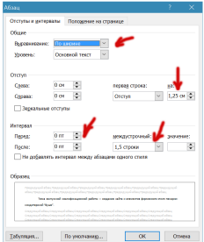

Размеры полей: левое – 3,0 см, правое – 1,5 см, верхнее и нижнее – 2,0 см. Разрешается использовать компьютерные возможности акцентирования внимания на

определенных терминах, формулах, теоремах, применяя шрифты разной гарнитуры.

Номера страниц – арабскими цифрами, внизу по центру ТЕМ ЖЕ ШРИФТОМ И РАЗМЕРОМ, что и основной текст.

Титульный лист включают в общую нумерацию страниц ПЗ. Номер страницы на титульном листе не проставляют.

3 РЕФЕРАТ

После титульной страницы должна быть страница с РЕФЕРАТОМ - сводкой о том,

сколько страниц в пояснительной записке, рисунков, таблиц, источников, списком ключевых слов.

Перечень ключевых слов должен включать от 5 до 15 слов или словосочетаний из текста ПЗ, которые в наибольшей мере характеризуют его содержание и обеспечивают возможность информационного поиска. Ключевые слова приводятся в именительном падеже и печатаются прописными буквами в строку через запятые.

Текст реферата должен отражать:

− объект исследования или разработки;

− цель работы;

− метод или методологию проведения работы;

− результаты работы.

Пример:

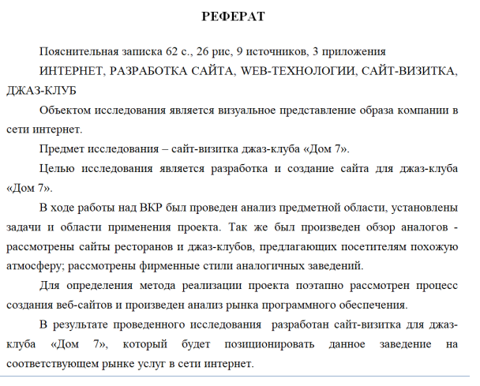

4 СОДЕРЖАНИЕ

Пункты СОДЕРЖАНИЕ, ВВЕДЕНИЕ, ЗАКЛЮЧЕНИЕ, СПИСОК ИСПОЛЬЗОВАННЫХ ИСТОЧНИКОВ, ПРИЛОЖЕНИЯ (или ПРИЛОЖЕНИЕ А, ПРИЛОЖЕНИЕ Б и т.д.) - НЕ нумеруются и пишутся прописными (заглавными) буквами.

Название подразделов (заголовки второго уровня) сдвигаются на 2 знака (0,5 см - на линейке), а следующие названия пунктов еще на 2 знака, т.е. всего на 4 знака (1 см - на линейке). Если название длинное, то его продолжают на следующей строке с того же отступа, что и на первой.

Каждую запись содержания оформляют как отдельный абзац, выровненный влево. Номера страниц указывают выровненными по правому краю поля и соединяют с наименованием структурного элемента или раздела отчета посредством отточия.

Пример:

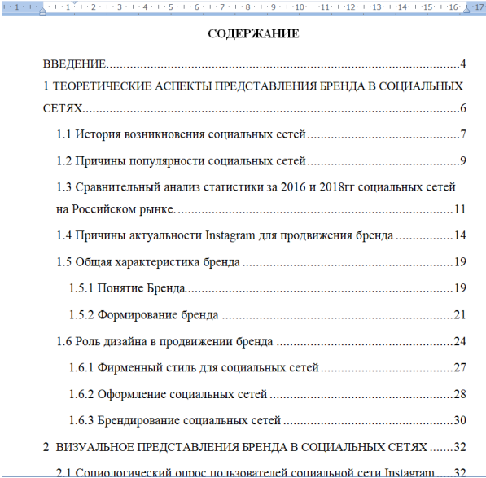

Текст в содержании оформляется Times New Roman, обычный, черный, 14 п, межстрочный интервал – полуторный. Заголовки, которые пишутся заглавными буквами, такими и остаются. Подзаголовки второго и третьего уровня не разреженные.

5 РАЗДЕЛЫ ДОКУМЕНТОВ

Заголовки разделов пишутся с абзацным отступом (как и основной текст), в конце цифр и текста заголовка точки НЕ ставятся. Для выделения заголовков использовать полужирный шрифт, а также прописное и строчное написание, после заголовка и подзаголовка - одна пустая строка.

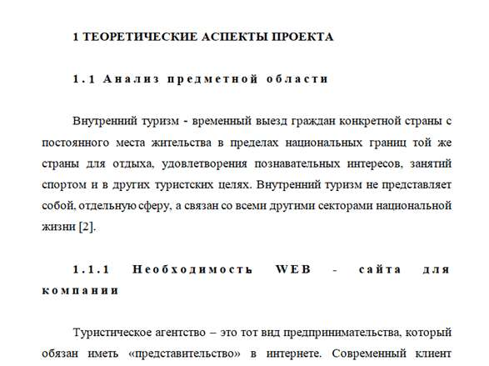

Заголовки второго и третьего уровня пишутся с тройным межбуквенным интервалом. Выставить его можно в окне "Шрифт", вкладка "Дополнительно":

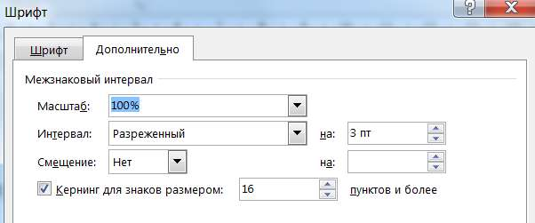

Названия разделов СОДЕРЖАНИЕ, ВВЕДЕНИЕ, ЗАКЛЮЧЕНИЕ, СПИСОК ИСПОЛЬЗОВАННЫХ ИСТОЧНИКОВ, ПРИЛОЖЕНИЯ всегда начинаются с новой страницы, пишутся ЗАГЛАВНЫМИ БУКВАМИ ПОСЕРЕДИНЕ СТРОКИ, где:

Межстрочный интервал: - полуторный

Красная строка: - отсутствует

Абзацные отступы и интервалы: в тексте - 0 см.

6 ПЕРЕЧИСЛЕНИЯ (СПИСКИ)

Перед каждой позицией перечисления следует ставить тире или, при необходимости ссылки в тексте документа на одно из перечислений, строчную букву, начиная с буквы "а" (за исключением – г, ё, з, й, о, ъ, ы, ь), после которой ставится скобка.

НЕ допускается использование данной точки « ».

При наличии конкретного числа перечислений допускается использовать арабские цифры со скобками.

Для дальнейшей детализации перечислений необходимо использовать арабские цифры, после которых ставится скобка, а запись производится с абзацного отступа, как у обычного текста.

Пример с тире:

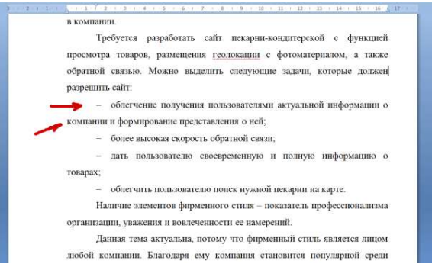

Примеры использования букв и цифр в перечислениях:

Пример 1:

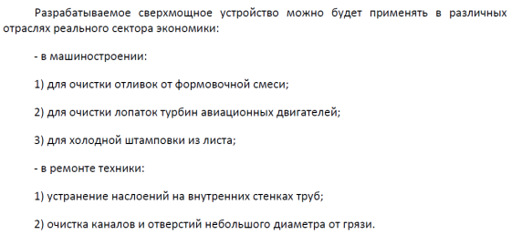

Пример 2:

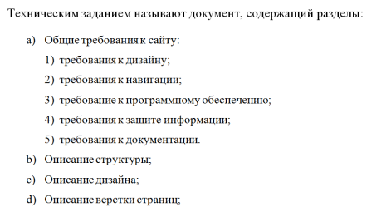

7 РИСУНКИ

ПЕРЕД вставкой рисунка обязательно должна быть ссылка на него в тексте, под рисунком должна быть полная подпись - как показано ниже, после рисунка - пустая строка.

Не допускается сокращение типа Рис.5! В тексте обязательно полное написание – рисунок 5. Если рисунок в отчете всего один, то он обозначатся "Рисунок 1".

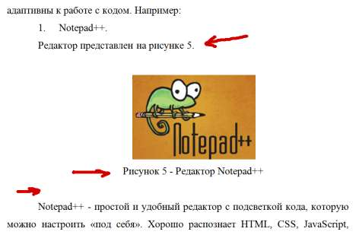

Допускается нумерация рисунков в пределах раздела: Рисунок 2.1 - Редактор кода

Если наименование рисунка состоит из нескольких строк, то его записывают через один межстрочный интервал. Точка в конце наименования не ставится!

8 ФОРМУЛЫ И УРАВНЕНИЯ

Уравнения и формулы следует выделять из текста в отдельную строку. Выше и ниже каждой формулы или уравнения должно быть оставлено не менее одной свободной строки. Если уравнение не умещается в одну строку, то оно должно быть перенесено после знака равенства (=) или после знаков плюс (+), минус (–), умножения (х), деления (:), или других математических знаков, причем знак в начале следующей строки повторяют. При переносе формулы на знаке, символизирующем операцию умножения, применяют знак «X».

Ссылки в тексте на порядковые номера формул указывают в скобках, например, "... в формуле (1)".

Пример вставки формулы (номер формулы указывается справа в круглых скобках):

А = с/b

(1)

Для абзацев текста, в которых содержатся формулы, рекомендуется устанавливать те же параметры, что и для основного текста.

Пояснения символов и числовых коэффициентов, входящих в формулу, если они не пояснены ранее в тексте, должны быть приведены непосредственно под формулой. Пояснения каждого символа следует давать с новой строки в той последовательности, в которой символы приведены в формуле. Первая строка пояснения должна начинаться со слова "где" без двоеточия после него.

9 ТАБЛИЦЫ

Таблицы нумеруются арабскими цифрами сквозной нумерацией; название таблицы следует помещать над таблицей слева без абзацного отступа в одну строку с ее номером через тире, например, "Таблица 1 – Название" (в конце точка не ставится);

Как и у рисунка, до вставки таблицы нужно указать ссылку на то, что в ней размещено. Например: «Цены на некоторое программное обеспечение представлены в таблице 1».

Таблицы слева, справа и снизу ограничивают линиями. Допускается применять размер шрифта в таблице меньший, чем в тексте.

В приложениях таблицы обозначаются: Таблица А.1 - Исходные данные. Ниже показан пример подписи таблицы и пример подписи переноса (окончания)

таблицы, если она не поместилась на одной странице. Если таблица занимает больше двух страниц, то после первого переноса таблицы пишут «Продолжение таблицы 1», а на самом последнем листе «Окончание таблицы 1».

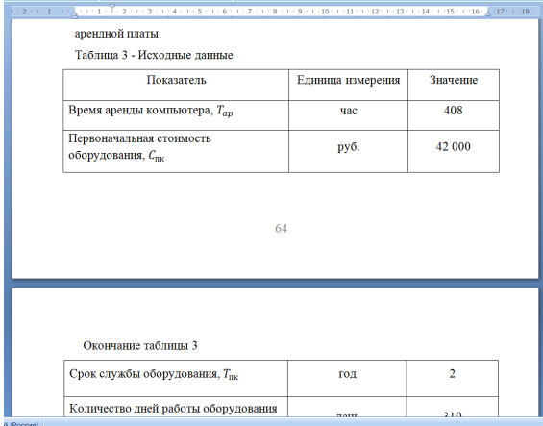

Графу "Номер по порядку" в таблицу включать не допускается. При необходимости нумерации показателей, параметров или других данных порядковые номера следует указывать в первой графе (боковике) таблицы непосредственно перед их наименованием.

10 ПРИЛОЖЕНИЯ

В приложения можно вынести часть рисунков и фрагменты исходного кода, акты внедрения результатов работы и др. Приложения НЕ нумеруются числами, а обозначаются РУССКИМИ БУКВАМИ. Если приложение одно, то оно обозначается "ПРИЛОЖЕНИЕ А". Каждое приложение начинается с новой страницы.

На все приложения, так же, как и на рисунки, в тексте отчета должны быть даны ссылки, например: "Фрагмент кода главной страницы представлен а приложении А".

Подписи к рисункам будут соответствующие: Рисунок А -...., - если рисунок один в приложении. Или: Рисунок А.1 - ... и т.д., если в одном приложении несколько рисунков. Пример, в котором показаны один рисунок в приложении А и два (или более) рисунка в приложении Б, а также пример фрагмента кода в приложении В:

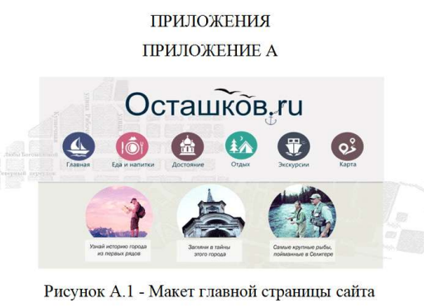

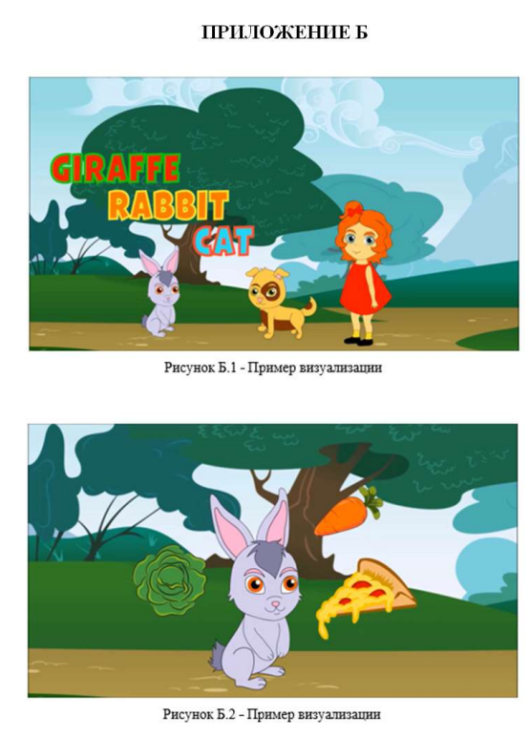

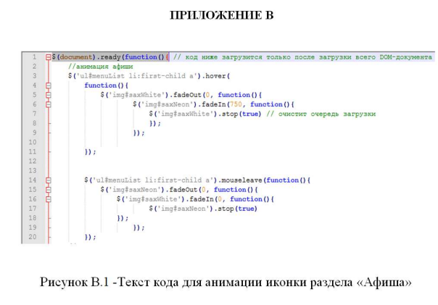

11 СПИСОК ИСПОЛЬЗОВАННЫХ ИСТОЧНИКОВ

Необходимо, чтобы на каждый пункт списка использованных источников обязательно в тексте были ссылки (в квадратных скобках с номером источника).

Источники в списке следует располагать в порядке появления ссылок на источники в тексте пояснительной записки и нумеровать арабскими цифрами без точки и печатать с абзацного отступа, как и обычный текст.

Напр. так в тексте:

Первой игрой был тетрис, появившейся на телефоне датского производства – Hagenuk MT-2000 [2].

А в списке использованных источников под цифрой 2 должно быть название книги или электронного ресурса, откуда взята эта фраза. На один источник можно ссылаться несколько раз, но не нужно делать это в каждой фразе.

Пример оформления списка источников, включая электронные ресурсы:

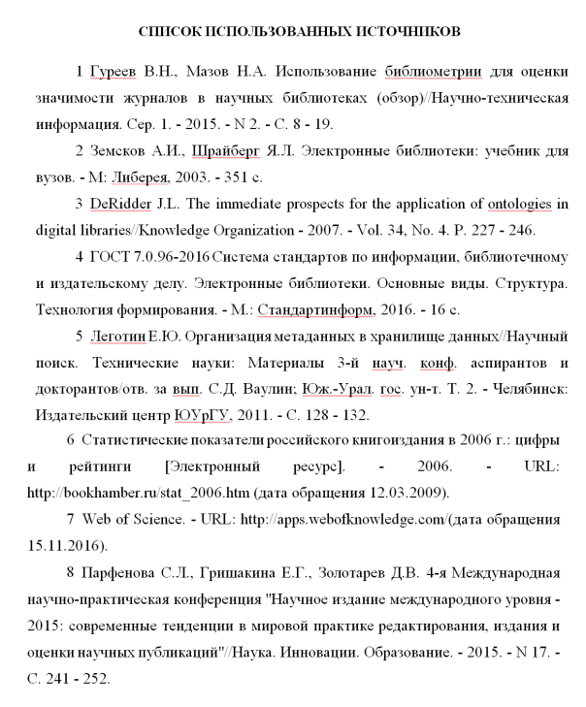

Краткая выписка из ГОСТ 7.32-2017 "Структура и правила оформления". // URL: <http://iskd.sutd.ru/wp-content/uploads/2019/04/%D0%9E%D1%84%D0%BE%D1%80%D0%BC%D0%BB%D0%B5%D0%BD%D0%B8%D0%B5%D0%9E%D1%82%D1%87%D0%B5%D1%82%D0%B0_%D0%9A%D1%80%D0%B0%D1%82%D0%BA%D0%B0%D1%8F-%D0%B2%D1%8B%D0%BF%D0%B8%D1%81%D0%BA%D0%B0-%D0%B8%D0%B7-%D0%93%D0%9E%D0%A1%D0%A2-%D1%81-%D0%9F%D1%80%D0%B8%D0%BC%D0%B5%D1%80%D0%B0%D0%BC%D0%B8-2019.pdf> (дата обращения: 16.10.2024).

Речь идет о **ГОСТ Р 7.0.5-2008**, который регулирует оформление библиографических ссылок в научных и учебных работах. В рамках этого ГОСТа описываются три вида ссылок: **внутритекстовая**, **подстрочная** и **затекстовая**.

Вот их краткие описания:

**1. Внутритекстовая ссылка:**

* Вставляется непосредственно в текст работы в скобках, указывая на источник, который был использован.
* Пример: «… согласно результатам исследования (Иванов, 2010)».
* Часто включает фамилию автора, год публикации и, при необходимости, страницы.

**2. Подстрочная ссылка:**

* Размещается внизу страницы с помощью сносок. Номер ссылки указывается в верхнем индексе (например, так¹).
* Внизу страницы дается полная информация о публикации.
* Пример:  
  ¹ Иванов И.И. Основы программирования. — М.: Наука, 2010. — С. 45-46.

**3. Затекстовая ссылка:**

* Все источники перечисляются в конце документа в виде списка литературы. В тексте дается отсылка к номеру источника в списке.
* Пример: «… как показано в исследовании [2]».
* В списке литературы указывается полное описание источника, например:  
  [2] Иванов И.И. Основы программирования. — М.: Наука, 2010. — 256 с.

**Развитие информационных технологий: современные тренды и перспективы**. Эта статья обсуждает важные аспекты, такие как Big Data, кибербезопасность и квантовые вычисления, а также их влияние на бизнес и общество. [Абдуллаев Э.А. Развитие информационных технологий: современные тренды и перспективы // Молодой учёный. - 2024. - №32.**]**

**Роль информационных технологий в науке и образовании**. В этой работе рассматривается, как ИТ повышают эффективность научных исследований и образовательных процессов, а также роль вычислительных экспериментов и суперкомпьютеров. [Пугачев В.М., Газенаур Е.Г. Роль информационных технологий в науке и образовании // Вестник КемГу. - 2009.]

**Информационные технологии в развитии естественных наук**. Статья подчеркивает взаимосвязь между ИТ и естественными науками, акцентируя внимание на важности компьютеризации для анализа больших объемов данных в биологии и других дисциплинах. [Нуриддинов Хожиакбар Информационные технологии в развитии естественных наук // Исследования молодых ученых. - Казань: Молодой ученый, 2019.]

**Применение информационных технологий в научных исследованиях**. В этом исследовании обсуждаются методы и технологии, которые улучшают процесс научного исследования, включая автоматизацию сбора и обработки данных. [Соколова М.Ю., Костюхина М.А. ПРИМЕНЕНИЕ ИНФОРМАЦИОННЫХ ТЕХНОЛОГИЙ В НАУЧНЫХ ИССЛЕДОВАНИЯХ // Экономика и социум. - 2014]